
Colégio Pedro II – Campus Humaitá I

Nome: ___________________________________________________

5º ano - Turma: ________ Data: ___/____/____

Problemas envolvendo MMC e MDC (Faça os cálculos no caderno)

1. Vovó foi viajar com a Tuma da melhor idade do bairro. O número de pessoas está entre 60 e 100. Quantos havia na viagem, se podemos contar as pessoas de 8 em 8 ou de 10 em 10?

2. Duas pessoas, fazendo exercícios diários, partem simultaneamente de um mesmo ponto e, andado, contornam uma pista oval que circunda um jardim. Uma dessas pessoas dá uma volta completa em 12 minutos. A outra, andando mais devagar, leva 20 minutos para completar a volta. Depois de quantos minutos essas duas pessoas voltarão a se encontrar no mesmo ponto de partida?

3. Um relógio A bate a cada 15 minutos, outro relógio B bate a cada 25 minutos, e um terceiro relógio C a cada 40 minutos. Qual é, em horas, o menor intervalo de tempo decorrido entre duas batidas simultâneas dos três relógios?

4. Três luminosos acendem em intervalos regulares. O primeiro a cada 20 segundos, o segundo, a cada 24 segundos e o terceiro a cada 30 segundos. Se, em um dado instante, os três acenderem ao mesmo tempo, depois de quantos segundos os luminosos voltarão a acender simultaneamente?

5. A estação rodoviária de uma cidade é o ponto de partida das viagens intermunicipais. De uma plataforma da estação, a cada 15 minutos partem um ônibus da viação Sol, com destino a cidade paraíso. Os ônibus da viação Lua partem da plataforma vizinha cada 18 minutos, com destino a cidade Porta do Céu. Se, às 8 horas os dois ônibus partirem simultaneamente, a que horas os dois ônibus partirão juntos novamente?

6. De um aeroporto partem, todos os dias, três aviões que fazem rotas internacionais. O primeiro avião faz a rota em 4 dias, o segundo em 5 dias e o terceiro, em 10 dias. Se, certo dia, os três aviões partirem simultaneamente, depois de quantos dias esses aviões esses aviões partirão novamente no mesmo dia?

7. Ao separar o total de suas figurinhas, em grupos de 12, de 15 e 20, Caio observou que sobravam sempre 7 figurinhas fora dos grupos. Se o total de figurinhas for compreendido entre 200 e 300, qual será a soma dos algarismos do número de figurinhas de Caio?

8. Numa classe há 28 meninos e 21 meninas. A professora quer formar grupos só de meninos ou só de meninas, com a mesma quantidade de alunos e usando ao maior quando possível.
a) quantos alunos terão cada um desses grupos?

b) quantos grupos de meninas pedem ser formados?

c) quantos grupos de meninos?

9. Em classe existem menos de 40 alunos. Se o professor de Educação Física resolve formar grupos de 6 alunos, ou de 10 alunos, ou de 15 alunos, sempre sobra um aluno. Quantos alunos têm a classe?

a) 41 alunos b) 30 alunos c) 31 alunos d) 21 alunos

10. Para o casamento de sua filha Bernadete, dona Fátima encomendou 600 rosas, 300 margaridas e 225 cravos. Ela quer fazer arranjos de flores para enfeitar o salão de festas, sem deixar sobrar nenhuma flor. Todos os arranjos devem ser iguais e, para isso, devem ter o mesmo número de rosas, de margaridas e também de cravos. Desejando montar o maior número possível de arranjos, quantas flores dona Fátima deve colocar em cada um?

11. Um cesto contém maçãs, em número menor que 150. Distribuindo-se as maçãs em sacos, formando grupos de 7, sobrarão 3 maçãs. Distribuindo-se de 5 em 5, também sobrarão 3 maçãs. Sabendo que se as maçãs forem distribuídas de 11 em 11 não sobrará nenhuma maçã, calcule o número de sacos necessários para essa distribuição.
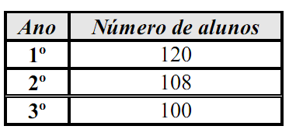
12. Todos os alunos de uma escola de ensino médio participarão de uma gincana. Para essa competição, cada equipe será formada por alunos de um mesmo ano com o mesmo número de participantes. Veja na tabela a distribuição de alunos por ano:

Responda às seguintes perguntas:

a) Qual é o número máximo de alunos por equipe?

b) Quantas equipes serão formadas ao todo?

13. Regina possui 3 pedaços de fita, como os apresentados abaixo, que serão utilizados na confecção de alguns enfeites. Ela pretende cortá-los em pedaços do maior tamanho possível, de forma que não haja sobras e que todos os pedaços tenham o mesmo tamanho.

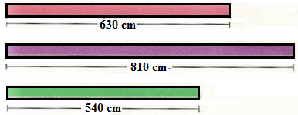
a) Qual será o tamanho de cada pedaço de fita após o corte?

b) Quantos pedaços de fita serão obtidos ao todo?

14. Três viajantes de firma sairão a serviço no mesmo dia. Sabe-se que:
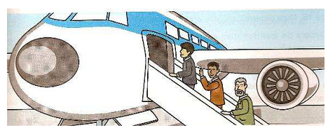
O primeiro faz viagens de 12 em 12 dias;
O segundo faz viagens de 20 em 20 dias;
O terceiro faz viagens de 25 em 25 dias.

Depois de quantos dias sairão juntos novamente?

15. Uma editora recebeu pedidos de três livrarias, como mostra o quadro abaixo.

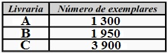

Como a editora deseja remeter os três pedidos com a mesma quantidade de livros e com o maior número de livros possível por pacote.

a) quantos livros ficarão em cada pacote? b) quantos pacotes serão ao todo?

16. O Sr. Vicente tem uma banca de frutas na feira. Nela há uma penca com 18 bananas e outra com 24 bananas. Ele quer dividir as duas em montes iguais. Qual deve ser o maior número possível de bananas em cada monte?

17. Marcos e Daniel são universitários. O máximo divisor comum (mdc) dos números escritos nas camisetas é a idade de cada um, e o mínimo múltiplo comum (mmc) corresponde a quanto cada um ganhou trabalhando nas últimas férias escolares. Calcule o mdc e o mmc e responda às perguntas:

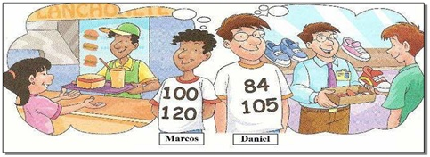

a) Quem é o mais velho?

b) Quem ganhou mais trabalhando nas últimas férias? Quanto a mais?

